Краевой турнир «Отечество Верные Сыны», посвящённый героям России по боевому самбо на призы клуба «Боевое самбо».
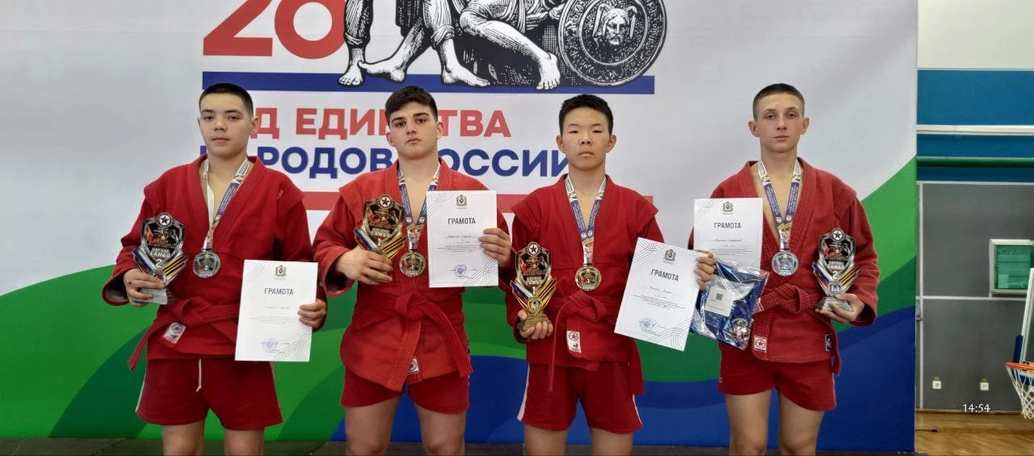
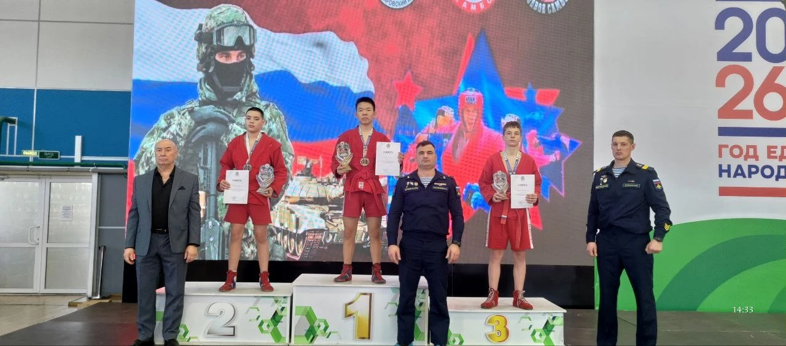

Джараев Артур - 2 место

